A vélo tout est plus beau !
saintdoulchardcyclotourisme@gmail.com

Mer-Montagne
Le Touquet/ Mouthe
Du 18/05/2020 au 23/05/2020
Mouthe (prononcé [mut]) est une commune française située dans le département du Doubs, en région Bourgogne-Franche-Comté. Les habitants se nomment les Meuthiards et Meuthiardes.
Située à 25 kilomètres à vol d'oiseau au sud-ouest de Pontarlier et à environ 5 kilomètres de la frontière franco-suisse, Mouthe est une commune de moyenne montagne du massif du Jura faisant partie du parc naturel régional du Haut-Jura et de la Communauté de communes des Lacs et Montagnes du Haut-Doubs.
La commune est considérée comme la plus froide de France¹.
La commune est située au cœur de la Haute-Chaîne du Massif du Jura. À l'est, on retrouve le Massif du Risoux, un anticlinal dont l'altitude varie entre 1 250 m et 1 400 m tandis qu'à l'ouest s'élève la Côte de la Haute Joux. Entre les deux s'établit le Val de Mouthe entre 900 m et 1 100 m d'altitude et qui s'étend de Métabief à Foncine-le-Bas. Ce val a été modelé par les glaciers du quaternaire.

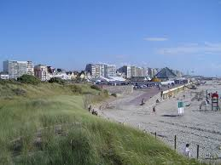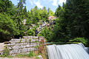

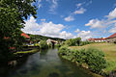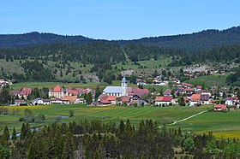
1ére étape
Le Touquet – Arras
Distance : 136 km / 10407616
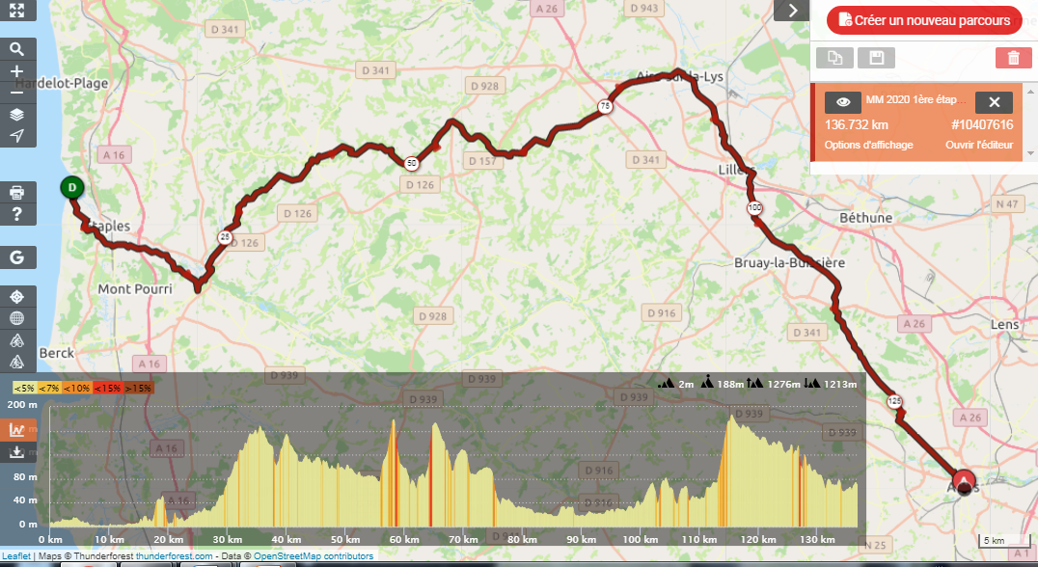
Dénivelé 1200 m,
*
BPF
Montreuil / 62
Aire sur la Lys / 62
Mont Saint Eloi 62

Départ matinal de Saint Doulchard pour une départ sur la vélo du Touquet pour 11h00
Pique-nique le midi dans la famille de Bernard Laridant

2éme étape
Arras –Berry Au Lac
Distance : 166km / 10264874
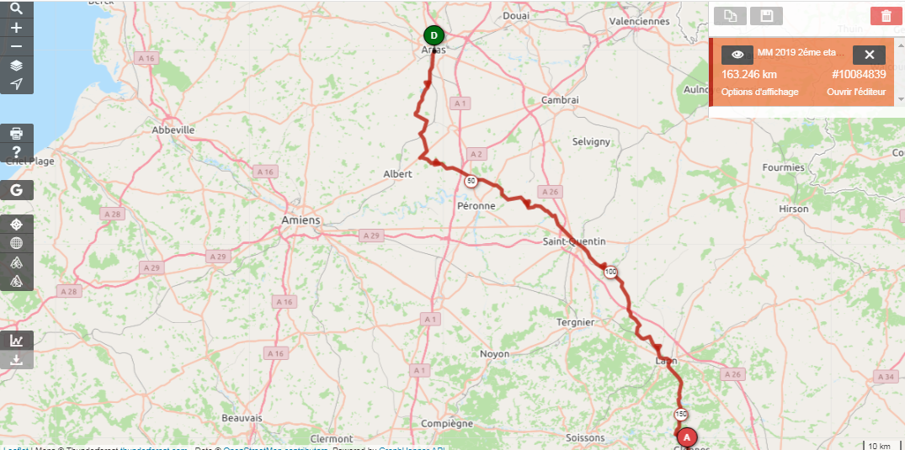
Dénivelé 1300m,
BPF
Laon / 02
Cols :
123m Pas de Saint Remi

Hébergement

LOGIS HÔTEL DES NATIONS REST. DE LA MAIRIE 2
48 Avenue du Général de Gaulle.
02190 BERRY AU BAC
03 23 21 33 65
3éme étape
Berry Au Lac -Bar-Le-Duc
Distance : 186 km / 10264918
Dénivelé : 2200
BPF : Verzy/51!!! Mais il y a des arbres qui se nomment des fau. Un Fau de Verzy (Fagus sylvatica var. tortuosa) est un hêtre tortillard
Cols : 0
Hébergement
Hotel de la Gare
2 Place de la République, 55000 Bar-le-Duc / 03 29 79 01 45
4éme étape
Bar-Le-Duc-Besançon
Distance : 220 km / 2200

Dénivelé : 1800m

BPF
Domremy La Pucelle / 88
Vesoul / 70

Cols :
Col du Four à Chaux
Col du Haut de Salin
Col du Paradis

Hébergement

Hôtel Restaurant Campanile Besançon Ecole Valentin
Hôtel de tourisme 3 étoiles
Espace Valentin, 1 Rue de Châtillon, 25048 Besançon•03 81 53 52 22

5éme étape
Besançon -Mouthe

Distance : 90 km / 10656373

Dénivelé : 1800m

BPF
Sans objet
Cols :
Col de Chalamont
Col du Lancier

 | Distance (en Km) | N°Openrunner | Dénivelé (en m) | Nb De Cols | Nb De BPF
1 | 136 | 10157602 | 1200 | 0 | 3
2 | 166 | 10264874 | 1300 | 1 | 1
3 | 186 | 10264918 | 2200 | 0 | 1
4 | 220 | 10656368 | 2200 | 0 | 2
5 | 90 | 10656373 | 1800 | 2 | 0
 | 798km |  | 8700 | 6

Inscription avant le 31 janvier 2020

---------------------------------------------------------------------------------------------------

NOM Prénom N° licence

NOM Prénom N° licence

NOM Prénom N° licence

COUPON à retourner pour le Mer/Montagne avec le chèque d’engagement de 100 € par personne établi à l’ordre de St Doulchard Cyclotourisme avant le «31 janvier 2019

A Arnaud PAILLOT
59ter rue des Bondoires 18230 Saint Doulchard
a.paillot213@orange.fr
Tel : 06 81 62 27 82

Déclaration sur l’honneur

Je soussigné(e) décharge de toutes responsabilités mon club et son Président en cas problèmes physiques et atteste sur l’honneur être en parfaite santé pour participer à cette randonnée.
Date et signature

